**Unterhaltungsabend**

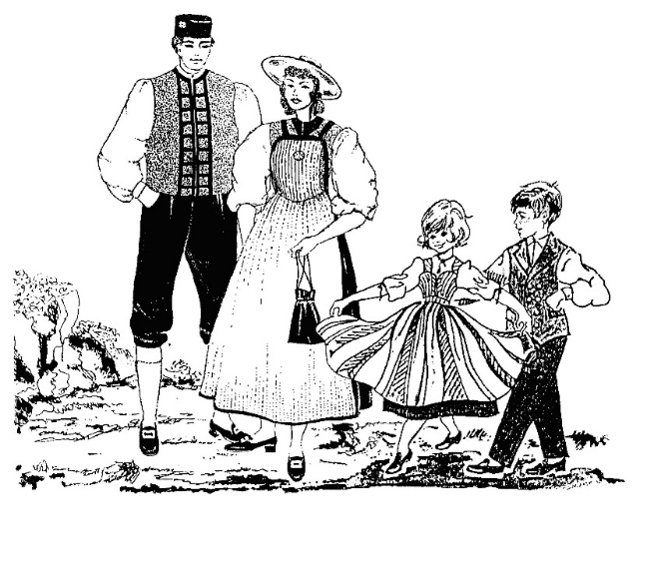

**Trachtengruppe „Senseflüeh“**

Samstag, 3. Mai 2025, 20.00 Uhr

Rest. Senslerhof St. Antoni

Unsere Gäste sind :

Hofmattchörli   
Kapelle Schpontan

Anschliessend Tanz mit Jean-Louis Piller

Eintritte : Erwachsene: Fr. 14.00

schulpflichtige Kinder: Fr. 8.00

Anmeldungen sind erwünscht bei Riedo Marie

* per Telefon: vom 14.04.25 bis 30.04.25 (jeweils montags, mittwochs und freitags von 17.00 Uhr bis 19.00 Uhr) unter 079 / 348 95 64
* Online via [www.trachtengruppe-senseflueh.ch](http://www.trachtengruppe-senseflueh.ch)

**Wir freuen uns auf Ihren Besuch**

Unser Trachtenchörli probt jeweils am Montagabend von

20.00 Uhr bis 22.00 Uhr im Pfarreizentrum in St. Antoni. Neumitglieder aller Stimmlagen sind jederzeit herzlich willkommen!

Die Proben der Tanzgruppe finden jeweils am Donnerstagabend von 20.00 Uhr bis 22.00 Uhr im Pfandmattschulhaus in Heitenried statt. Auch hier sind Neumitglieder jederzeit herzlich willkommen!

Interessierte können sich auch bei einem unserer Mitglieder oder bei unserer Präsidentin Silvia Spring, 079 / 399 08 17, melden.

